1. **Решите на базе данных AdventureWorks2017 следующие задачи:**
2. **Извлечь все столбцы из таблицы Sales.SalesTerritory.**

**Code:**

SELECT *

FROM Sales.SalesTerritory

**Result:**

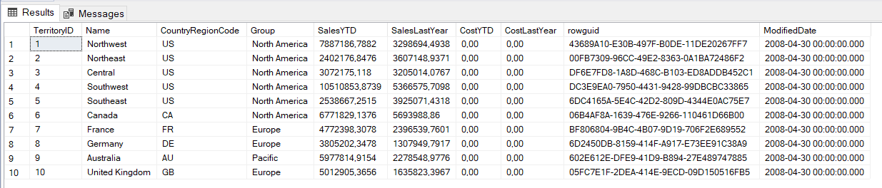

1. Извлечь столбцы TerritoryID и Name из таблицы Sales.SalesTerritory.

**Code:**

SELECT TerritoryID, Name

FROM Sales.SalesTerritory

**Result:**

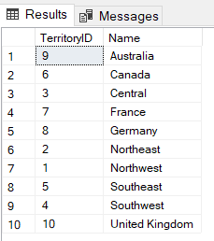

1. Найдите все данные, которые существует для людей из Person.Person с LastName = ‘Norman’.

**Code:**

SELECT *

FROM Person.Person

WHERE LastName = 'Norman'

**Result:**



1. Найдите все строки из Person.Person, где EmailPromotion не равен

**3. На** [**официальном сайте Microsoft**](https://docs.microsoft.com/ru-ru/sql/t-sql/functions/aggregate-functions-transact-sql?view=sql-server-ver15) **ещё раз просмотрите синтаксис SUM, AVG,COUNT, MIN, MAX и примеры для каждой функции. Какие ещё агрегатные функции существуют в языке T-SQL? Приведите несколько примеров.**

**Examples:**

CHECKSUM_AGG

COUNT_BIG

STRING_AGG

**4. Решите на базе данных AdventureWorks2017 следующие задачи:**

1. Сколько уникальных PersonType существует для людей из Person.Person с LastName начинающиеся с буквы М или **не** содержащий 1 в EmailPromotion.

**Code:**

SELECT COUNT(DISTINCT PersonType) as UniquePersonTypes

FROM Person.Person

WHERE LastName LIKE 'M%'

OR EmailPromotion LIKE '^1'

**Result:**

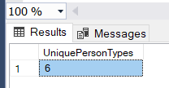

1. Вывести первых 3 специальных предложений из Sales.SpecialOffer с наибольшими DiscountPct, которые начинали действовать с 2013-01-01 по 2014-01-01.

Code:

SELECT TOP(3)(DiscountPct), Description, StartDate

FROM Sales.SpecialOffer

WHERE StartDate BETWEEN '2013-01-01' AND '2014-01-01'

ORDER BY DiscountPct desc

**Result:**

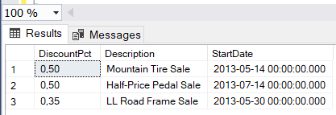

1. Найти самый минимальный вес и самый максимальный размер продукта из Production.Product.

**Code:**

SELECT MAX(Size) as MaxSize, MIN(Weight) as MinWeight

FROM Production.Product

**Result:**

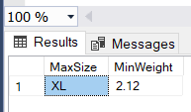

1. Найти самый минимальный вес и самый максимальный размер продукта для каждой подкатегории ProductSubcategoryID из Production.Product.

**Code:**

SELECT DISTINCT ProductSubcategoryID, MAX(Size) as MaxSize, MIN(Weight) as MinWeight

FROM Production.Product

GROUP BY ProductSubcategoryID

**Result:**

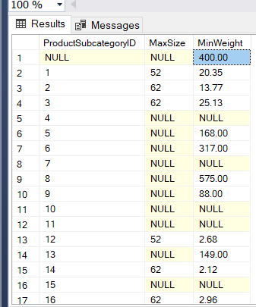

1. Найти самый минимальный вес и самый максимальный размер продукта для каждой подкатегории ProductSubcategoryID из Production.Product, где цвет продукта определен(Color).

--вариант без отображения колонки Color

**Code:**

SELECT DISTINCT ProductSubcategoryID, MAX(Size) as MaxSize, MIN(Weight) as MinWeight

FROM Production.Product

WHERE Color IS NOT NULL

GROUP BY ProductSubcategoryID

**Result:**

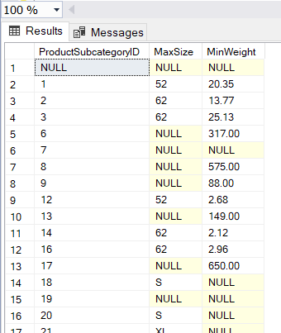

--вариант с отображением только уникальных Color

**Code:**  
SELECT DISTINCT ProductSubcategoryID, MAX(Color), MAX(Size) as MaxSize, MIN(Weight) as MinWeight

FROM Production.Product

WHERE Color IS NOT NULL

GROUP BY ProductSubcategoryID

**Result:**

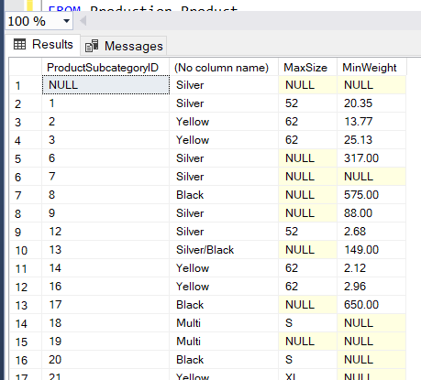

--вариант с отображением не уникальных Color и не уникальных ProductSubID

**Code:**

SELECT DISTINCT ProductSubcategoryID, Color, MAX(Size) as MaxSize, MIN(Weight) as MinWeight

FROM Production.Product

WHERE Color IS NOT NULL

GROUP BY ProductSubcategoryID, Color

**Result:**

